**Bài 9. VAI TRÒ VÀ ỨNG DỤNG CỦA PHỨC CHẤT**

**I. Mục tiêu**

**1. Năng lực chung:**

*- Năng lực tự chủ và tự học:*Chủ động, tích cực tìm hiểu về vai trò và ứng dụng của phức chất trong các lĩnh vực.

*- Năng lực giao tiếp và hợp tác:* Sử dụng ngôn ngữ khoa học để diễn đạt vai trò và ứng dụng của phức chất; Hoạt động nhóm và cặp đôi một cách hiệu quả theo đúng yêu cầu của GV, đảm bảo các thành viên trong nhóm đều được tham gia và trình bày báo cáo.

*- Năng lực giải quyết vấn đề và sáng tạo:* Thảo luận với các thành viên trong nhóm nhằm giải quyết các vấn đề trong bài học để hoàn thành nhiệm vụ học tập.

**2.** **Năng lực hóa học:**

*a. Nhận thức hoá học: Nêu* được vai trò của một số phức chất sinh học: chlorophyll, heme B, vitamin B12,... *Nêu* được ứng dụng của phức chất trong tự nhiên, y học, đời sống và sản xuất, hoá học

*b. Tìm hiểu tự nhiên dưới góc độ hóa học* được thực hiện thông qua các hoạt động: thu thập thông tin về các phức chất trong tự nhiên và trong cuộc sống để tìm hiểu vai trò và ứng dụng của chúng.

*c. Vận dụng kiến thức, kĩ năng đã học* về phức chất *để giải thích* được một số vấn đề trong cuộc sống.

**3. Phẩm chất**

**-** Tham gia tích cực hoạt động nhóm và cặp đôi phù hợp với khả năng của bản thân.

- Yêu quý thiên nhiên và sử dụng hợp lí các sản phẩm chứa phức chất.

- Có niềm say mê, hứng thú với việc khám phá và học tập hoá học.

**II. Thiết bị dạy học và học liệu**

- Tranh ảnh liên quan đến phức chất chlorophyll, heme B, vitamin B12,... Slide bài giảng.

Phiếu bài tập số 1, số 2, …..phiếu đánh giá HS

Video, hình ảnh, học liệu: <https://www.youtube.com/watch?v=2YEIBr7YKBs>

<https://www.youtube.com/watch?v=OcGulhnZDzM> <https://www.youtube.com/watch?v=B6xNZleVmCA>

**III. Tiến trình dạy học**

**1. Hoạt động 1: Khởi động**

**a) Mục tiêu:** Xác định nội dung bài học sẽ là nêuđược vai trò của một số phức chất sinh học: chlorophyll, heme B, vitamin B12,... *Nêu* được ứng dụng của phức chất trong tự nhiên, y học, đời sống và sản xuất, hoá học

Qua đó thấy dược ý nghĩa của việc nghiên cứu về phức chất trong khoa học và trong đời sống.

Tạo tâm thế sẵn sàng tìm hiểu, thực hiện nhiệm vụ được giao để trả lời được câu hỏi đặt ra trong tình huống khởi động.

**b) Nội dung:** Phức chất cơ vai trò gì đối với sinh vật? Trong đời sống và sản xuất, phức chất có những ứng dụng nào?

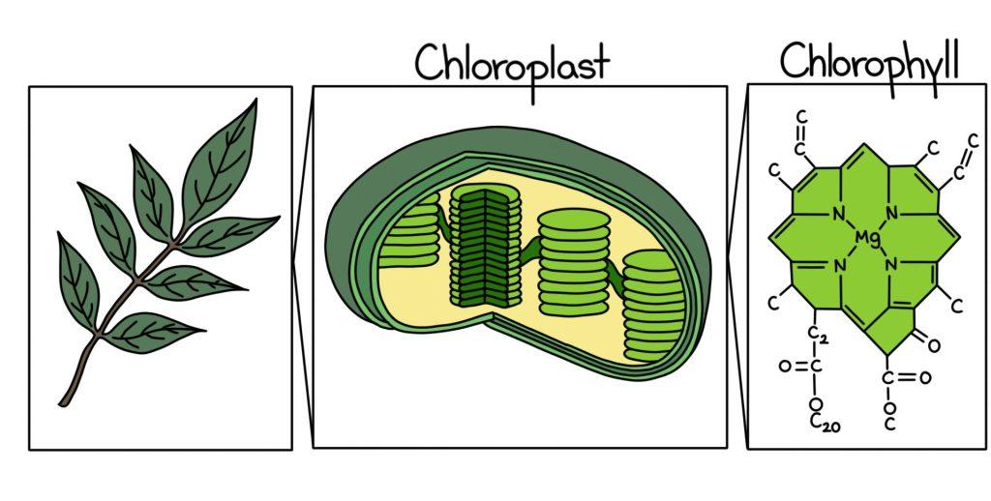 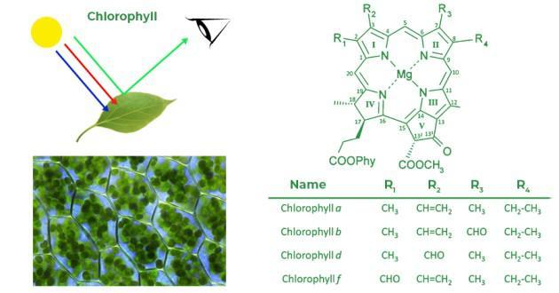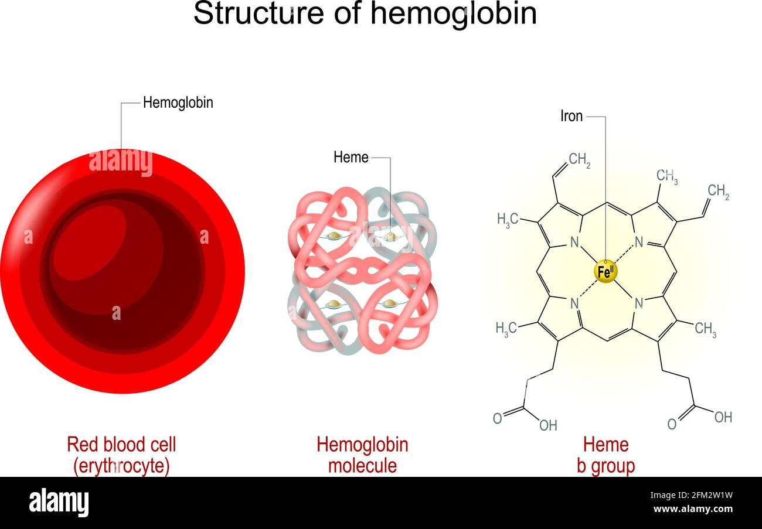 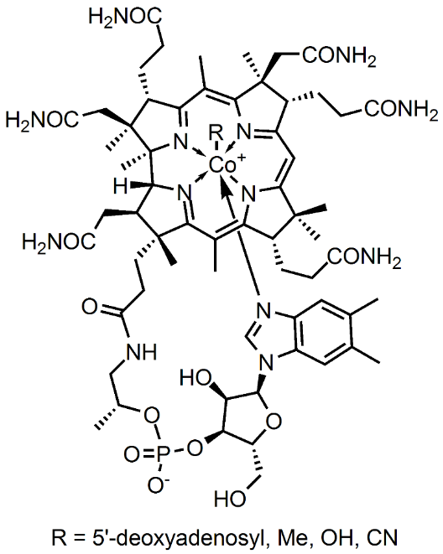

**c) Sản phẩm:**

+ Heme B tồn tại trong các vật sống từ vi khuẩn đến con người, là thành phần của hemoglobin (Hb), cấu tạo nên hồng cầu giúp vận chuyển oxygen từ phổi đến các cơ quan và vận chuyển carbon dioxide từ các cơ quan đến phổi để giải phóng ra khỏi cơ thể.

+ Vitamin B12 có vai trò thiết yếu trong việc hình thành tế bào hồng cầu, chuyển hoá tế bào, chức năng thần kinh và sản xuất DNA.

+ Chlorophyll là chất diệp lục, đóng vai trò quan trọng trong quá trình hấp thụ CO2 và H2O dưới tác dụng của năng lượng Mặt Trời, chuyển hoá thành tinh bột và oxygen.

+ Trong y học, một số phức chất có khả năng chữa trị hoặc kiểm soát bệnh như cisplantin, carboplatin, oxaliplatin,…

+ Trong hóa học, một số phức chất được dùng để nhận biết và xác định hàm lượng các ion kim loại chuyển tiếp trong dung dịch.

+ Trong công nghiệp sản xuất hoá chất, nhiều chất hoá học được điều chế nhờ sự hỗ trợ của phản ứng có sử dụng chất xúc tác là phức chất. Ví dụ: phức chất của rhodium (Rh) với tên gọi là xúc tác Wilkinson được sử dụng cho phản ứng hydrogen hoá các alkene đầu mạch.

+ Trong công nghiệp gốm sứ, phức chất của nhiều kim loại chuyển tiếp dãy thứ nhất được dùng để tạo màu sắc đa dạng cho các lớp men tráng trên gốm sứ.

**d) Tổ chức thực hiện:**

GV sử dụng kĩ thuật động não để HS cảm nhận được nhu cầu cần trả lời câu hỏi khởi động, kết hợp mộ số hình ảnh minh hoạ về các phức chất chlorophyll, heme B, vitamin B12,...

HS suy nghĩ độc lập và đưa ra các câu trả lời.

GV thu các tờ giấy ghi câu trả lời của HS và liệt kê đáp án của HS trên bảng. GV có thể sử dụng Mentimet **Word Cloud** hoặc câu hỏi dạng **Word Cloud trên Classpoint.**

GV nhận xét, đánh giá chung các câu hỏi của HS.

GV dẫn dắt đến vấn đề cần tìm hiểu trong bài học và đua ra mục tiêu của bài học.

**2. Hình thành kiến thức mới**

|  | **Hoạt động 2:Tìm hiểu vai trò sinh học của Chlorophyll**  **Mục tiêu:** *Trình bày* đượcvai trò của phức chất sinh học Chlorophyll | |
| --- | --- | --- |
|  | **Hoạt động của GV và HS** | **Sản phẩm dự kiến** |
|  | **Giao nhiệm vụ học tập:** GV yêu cầu các nhóm HS tìm hiểu thông tin trong SCĐ, làm việc nhóm để trả lời câu hỏi Phiếu HT 1:    **Thực hiện nhiệm vụ:**  HS thảo luận theo nhóm được phân công và trả lời vào phiếu học tập.  GV theo dõi và động viên, khích lệ HS đưa ra câu trả lời.  **Báo cáo, thảo luận:**  GV thu PHT, sử dụng PP đánh giá đồng đẳng chéo giữa các nhóm, đưa ra thang điểm chấm để các nhóm đánh giá lẫn nhau.  **Kết luận, nhận định:**  HS nhận xét, bổ sung, đánh giá PHT của một số nhóm đại diện (có thể bốc thăm theo chỉ định của GV).  - GV nhận xét, đánh giá chung và rút ra kết luận:  *Chlorophyll là một phức chất của Magienium, còn gọi là chất diệp lục, thực vật có màu xanh là do có chứa Chlorophyll, có vai trò hấp thụ CO2 và H2O dưới dạng năng lượng Mặt Trời, chuyển hoá thành Tinh bột và Oxygen. Đây là quá trình quang hợp của cây xanh.* |  |
|  | **Hoạt động 3: Tìm hiểu vai trò sinh học của Heme B**  **Mục tiêu:** *Trình bày* đượcvai trò của phức chất sinh học Heme B | |
|  | **Hoạt động của GV và HS** | **Sản phẩm dự kiến** |
|  | **Giao nhiệm vụ học tập:**  GV yêu cầu các nhóm HS tìm hiểu thông tin trong SCĐ, làm việc nhóm để trả lời câu hỏi Phiếu HT 1:  **Thực hiện nhiệm vụ:**    **Thực hiện nhiệm vụ:**  HS thảo luận theo nhóm được phân công và trả lời vào phiếu học tập.  GV theo dõi và động viên, khích lệ HS đưa ra câu trả lời.  **Báo cáo, thảo luận:**  GV thu PHT, sử dụng PP đánh giá đồng đẳng chéo giữa các nhóm, đưa ra thang điểm chấm để các nhóm đánh giá lẫn nhau.  **Kết luận, nhận định:**  HS nhận xét, bổ sung, đánh giá PHT của một số nhóm đại diện (có thể bốc thăm theo chỉ định của GV).  - GV nhận xét, đánh giá chung và rút ra kết luận:  *Heme B tồn tại trong các vật sống từ vi khuẩn đến con người, là thành phần của hemoglobin (Hb), cấu tạo nên hồng cầu giúp vận chuyển oxygen từ phổi đến các cơ quan và vận chuyển carbon dioxide từ các cơ quan đến phổi để giải phóng ra khỏi cơ thể. Heme B là phức chất của sắt (II), là thành phần không thể thiếu của protein heme trong hồng cầu.* |  |
| **Hoạt động 4: Tìm hiểu vai trò sinh học của Vitamin B12**  **Mục tiêu:** *Trình bày* đượcvai trò của phức chất sinh học Vitamin B12 | | |
| **Hoạt động của GV và HS** | | **Sản phẩm dự kiến** |
| **Giao nhiệm vụ học tập:**  GV yêu cầu các nhóm HS tìm hiểu thông tin trong SCĐ, làm việc nhóm để trả lời câu hỏi Phiếu HT 1:  **Thực hiện nhiệm vụ:**    **Thực hiện nhiệm vụ:**  HS thảo luận theo nhóm được phân công và trả lời vào phiếu học tập.  GV theo dõi và động viên, khích lệ HS đưa ra câu trả lời.  **Báo cáo, thảo luận:**  GV thu PHT, sử dụng PP đánh giá đồng đẳng chéo giữa các nhóm, đưa ra thang điểm chấm để các nhóm đánh giá lẫn nhau.  **Kết luận, nhận định:**  HS nhận xét, bổ sung, đánh giá PHT của một số nhóm đại diện (có thể bốc thăm theo chỉ định của GV).  - GV nhận xét, đánh giá chung và rút ra kết luận:  *Vitamin B12 là loại vitamin nhóm B, có vai trò thiết yếu trong việc hình thành tế bào hồng cầu, chuyển hoá tế bào, chức năng thần kinh và sản xuất DNA.* | |  |
| **Hoạt động 5: Luyện tập**  **Mục tiêu:** *Củng cố và luyện tập* các kiến thức đã học về vai trò của phức chất  *Phát triển* năng lực chung và năng lực đặc thù. | | |
| **Hoạt động của GV và HS** | | **Sản phẩm dự kiến** |
| **Giao nhiệm vụ học tập:**  GV yêu cầu các nhóm HS tìm hiểu thông tin trong SCĐ, sách, báo và trên internet, làm việc nhóm để trả lời câu hỏi: *Hãy cho biết 3 loại thực phẩm giàu Vitamin B12 có lợi cho sức khoẻ con người?*  **Thực hiện nhiệm vụ:**  HS thảo luận theo nhóm nhỏ và đưa ra câu trả lời theo mẫu    **Thực hiện nhiệm vụ:**  HS thảo luận theo nhóm được phân công và trả lời vào phiếu học tập.  GV theo dõi và động viên, khích lệ HS đưa ra câu trả lời.  **Báo cáo, thảo luận:**  GV thu PHT, sử dụng PP đánh giá đồng đẳng chéo giữa các nhóm, đưa ra thang điểm chấm để các nhóm đánh giá lẫn nhau.  **Kết luận, nhận định:**  HS nhận xét, bổ sung, đánh giá PHT của một số nhóm đại diện (có thể bốc thăm theo chỉ định của GV).  - GV nhận xét, đánh giá chung và rút ra kết luận:  *Vitamin B12 thường có trong các thực phẩm từ động vật như thịt, cá, trứng, sữa,…Một số loại thực phẩm từ thực vật có chứa vitamin B12 như nấm, đậu phụ, sữa đậu nành,… Cũng có thể bổ sung vitamin B12 từ thực phẩm chức năng hoặc dược phẩm.* | |  |
| **Hoạt động 6: Tìm hiểu ứng dụng của phức chất trong y học**  **Mục tiêu:** *Trình bày* ứng dụng quan trọng trong y học của một số phức chất có hoạt tính sinh học | | |
| **Hoạt động của GV và HS** | | **Sản phẩm dự kiến** |
| **Giao nhiệm vụ học tập:**  GV yêu cầu các nhóm HS tìm hiểu thông tin trong SCĐ, sách, báo và trên internet, làm việc nhóm để trả lời câu hỏi: *Hãy trình bày một số ứng dụng của phức chất trong y học?*  **Thực hiện nhiệm vụ:**    **Thực hiện nhiệm vụ:**  HS thảo luận theo nhóm được phân công và trả lời vào phiếu học tập.  GV theo dõi và động viên, khích lệ HS đưa ra câu trả lời.  **Báo cáo, thảo luận:**  GV thu PHT, sử dụng PP đánh giá đồng đẳng chéo giữa các nhóm, đưa ra thang điểm chấm để các nhóm đánh giá lẫn nhau.  **Kết luận, nhận định:**  HS nhận xét, bổ sung, đánh giá PHT của một số nhóm đại diện (có thể bốc thăm theo chỉ định của GV).  - GV nhận xét, đánh giá chung và rút ra kết luận:  *+ Dược phẩm Cisplatin, Carboplatin, Oxaliplatin là phức chất của Pt2+ được dùng làm thuốc chữa bệnh ung thư.*  *+ Dược phẩm auranofin là phức chất của Au+dùng làm thuốc chữa bệnh thấp khớp*  *+ Dược phẩm Diaquadipyamcopper là phức chất của Cu2+ được dùng trong điều trị bệnh HIV.*  *+ Thực phẩm chức năng bổ sung các nguyên tố vi lượng kẽm, sắt, cobalt,…*  *+ Phức chất của nguyên tố Gadolinium được sử dụng làm chất tương phản trong kỹ thuật chụp MRI ( chụp cộng hưởng từ).* | |  |
| **Hoạt động 7: Tìm hiểu ứng dụng của phức chất trong hoá học**  **Mục tiêu:** *Trình bày* ứng dụng của một số phức chất trong hoá học | | |
| **Hoạt động của GV và HS** | | **Sản phẩm dự kiến** |
| **Giao nhiệm vụ học tập:**  GV yêu cầu các nhóm HS tìm hiểu thông tin trong SCĐ, sách, báo và trên internet, làm việc nhóm để trả lời câu hỏi: *Hãy trình bày một số ứng dụng của phức chất trong hoá học?*  **Thực hiện nhiệm vụ:**    **Thực hiện nhiệm vụ:**  HS thảo luận theo nhóm được phân công và trả lời vào phiếu học tập.  GV theo dõi và động viên, khích lệ HS đưa ra câu trả lời.  **Báo cáo, thảo luận:**  GV thu PHT, sử dụng PP đánh giá đồng đẳng chéo giữa các nhóm, đưa ra thang điểm chấm để các nhóm đánh giá lẫn nhau.  **Kết luận, nhận định:**  HS nhận xét, bổ sung, đánh giá PHT của một số nhóm đại diện (có thể bốc thăm theo chỉ định của GV).  - GV nhận xét, đánh giá chung và rút ra kết luận:  *Phức chất được sử dụng nhiều trong lĩnh vực xúc tác và kỹ thuật phân tích để nhận biết và xác định hàm lượng các ion kim loại chuyển tiếp trong dung dịch.*  *+ Nhận biết Fe3+bằng SCN-*  *+ Chuẩn độ ion kim loại bằng EDTA (ethylenediaminetetraacetate)*  *+ Bằng phương pháp sol-gel, người ta tổng hợp được các chất xúc tác Pt/C, Pt/Rh, Pt/Pd sử dụng trong bộ chuyển đổi khí thải ô tô, bộ chuyển các khí thải độc hại (CO, Nox,…) thành khí ít độc hại.* | |  |
| **Hoạt động 8: Tìm hiểu ứng dụng của phức chất trong đời sống và sản xuất**  **Mục tiêu:** *Trình bày* ứng dụng của phức chất trong đời sống và sản xuất | | |
| **Hoạt động của GV và HS** | | **Sản phẩm dự kiến** |
| **Giao nhiệm vụ học tập:**  GV yêu cầu các nhóm HS tìm hiểu thông tin trong SCĐ, sách, báo và trên internet, làm việc nhóm để trả lời câu hỏi: *Hãy trình bày một số ứng dụng của phức chất trong đời sống và sản xuất?*  **Thực hiện nhiệm vụ:**    **Thực hiện nhiệm vụ:**  HS thảo luận theo nhóm được phân công và trả lời vào phiếu học tập.  GV theo dõi và động viên, khích lệ HS đưa ra câu trả lời.  **Báo cáo, thảo luận:**  GV thu PHT, sử dụng PP đánh giá đồng đẳng chéo giữa các nhóm, đưa ra thang điểm chấm để các nhóm đánh giá lẫn nhau.  **Kết luận, nhận định:**  HS nhận xét, bổ sung, đánh giá PHT của một số nhóm đại diện (có thể bốc thăm theo chỉ định của GV).  - GV nhận xét, đánh giá chung và rút ra kết luận:  *Trong công nghiệp hoá chất, nhiều chất hoá học được điều chế nhờ sự hỗ trợ của phản ứng có sử dụng chất xúc tác là phức chất như:*  *+ Phức chât của rhodium (Rh) là xúc tác Wilkinson được sử dụng cho phản ứng hydrogen hoá các alkene đầu mạch.*  *+ Phức chất [PdCl4 ]2- sử dụng trong phản ứng oxi hoá C2H4 thành CH3CHO.*  *+ Phức chất Na3[AlF6] (cryolite) được sử dụng làm chất giảm nhiệt độ nóng chảy của Al2O3.*  *+ Một số phức chất dùng làm phân bón cung cấp nguyên tố vi lượng cho cây trồng như Na2[Cu(EDTA)].4H2O, Na2[Zn(EDTA)].4H2O, Na2[Fe(EDTA)].3H2O,…* | |  |

**4. Vận dụng**

**a) Mục tiêu:** Năng lực giải quyết vấn đề và sáng tạo thông qua các vấn đề nảy sinh trong thực tiễn.

Năng lực tự học, tự tìm tòi, khám phá và đề xuất giải pháp thực hiện.

**b) Nội dung:** - Thiết kế poster về phức chất vitamin B12.

Tìm hiểu về cấu tạo, vai trò, thực phẩm giàu B12, triệu chứng cơ thể khi thiếu vitamin này.

- Thiết kế poster về liệu pháp sử dụng phức chất EDTA trong y học để giải độc ion kim loại nặng Chelation là phương pháp loại bỏ ion kim loại nặng bằng một chất tạo phức mạnh với ion kim loại nặng là ethylenediaminetetraacetic acid (EDTA).

**c) Sản phẩm:** Poster về cấu tạo, điều chế và ứng dụng.

**d) Tổ chức thực hiện:** Giao cho HS thực hiện ngoài giờ học trên lớp và nộp báo cáo để trao đổi, chia sẻ và đánh giá vào các thời điểm phù hợp trong kế hoạch giáo dục môn học/hoạt động giáo dục của GV.